《CINEMA 2.0：超眼球媒體藝術展》展出作品
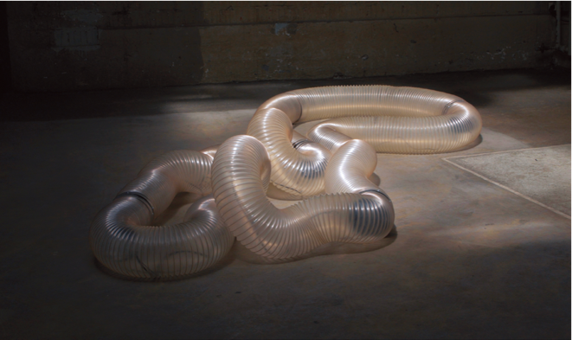 | πTon/2 (2017)  Cod. Act / 瑞士  《πTon/2》是一個聲音裝置，主體是一條閉合的環狀軟管，內置摩打使其扭動搖晃，移動方式既自然且無法預測。軟管扭動時的聲音取樣自低音單簧管，隨軟管移動而改變，通過內置的擴音器，幻化成樂章。當裝置緩慢收縮和擴張，會產生恍似深呼吸的沉實聲音；當移動變得急速，則會產生尖銳特殊的聲音，如神經般沿管道流洩至整個空間。
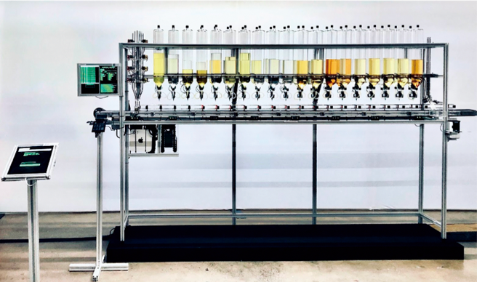 | Algorithmic Perfumery (2020)  Frederik Duerinck / 荷蘭  參與者可從《Algorithmic Perfumery》帶走一份個人專屬紀念品。觀眾於展覽現場或網上完成填寫一份包含心理、社會、文化相關 問題以及香氣喜好的問卷後，人工智能系統會根據答案即場調配出相應的香水。每一道香水配方，不單有助改善人工智能系統的表現，亦在重新建構一所未來的香水調配所。
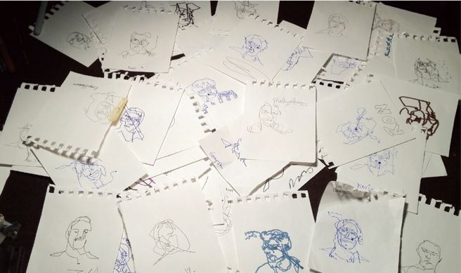 | Blind Self Portrait (2012)  Kyle McDonald, Matt Mets / 美國  《Blind Self Portrait》利用電腦視覺演算法勾勒出人的輪廓，參加者閉上眼睛後，移動平台便會引領他手上的筆畫出自畫像。這幅畫並不能由參加者獨力創作，而是必須借助機器才能完成。當每個人的部分輪廓皆被局部隱藏的當下，是否還能勾勒出獨一無二的自畫像？而最後又該由誰為畫作留下署名？

第二十六屆ifva比賽媒體藝術組入圍作品

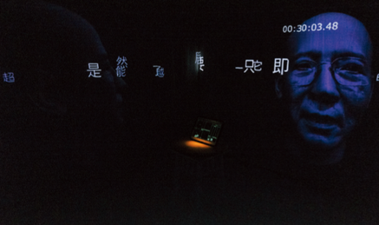 | 審美與人的自由  陳鈞至 / 香港  藝術能使人從動盪的社會中找到自由嗎？作品中唯一的觀眾會被困在一個特定空間內31 分鐘，「自由」地建立自己的藝術體驗。按下按鈕後，每位觀眾都能經歷不同的旅程。
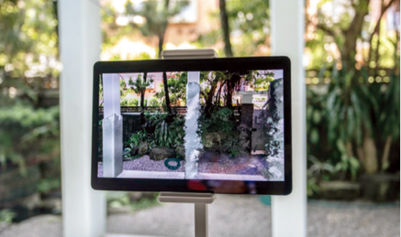  © 胡鈞荃 & Chi-Wen Gallery 版權所有 | 喚  胡鈞荃 /台灣  隨着科技發展，人是否能持續駕馭自己創造出來的產物?未來 若出現具有道德意識的機器，是否能擁有掌控自我的權利？在此作品中，去除了人身為科技產物「操控者」的身份，影像與機械自相產生影響，而觀者成為僅止於受干預的存在。
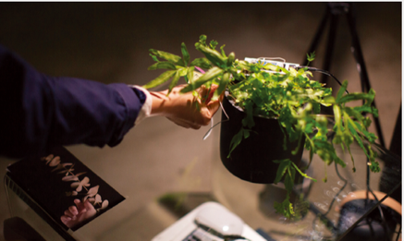 | 保持緘默  勞麗麗 / 香港  個人私家地下電視台「Slow-so TV：保持緘默」，繼續為不專心觀眾提供打發時間的節目。思緒與植物一同連根拔起，細微的碎片優雅地散落一地，平靜展現長期以來壓抑的慾望和迷戀。當觀眾觸摸在植物上的鋁片時，節目隨即播放。
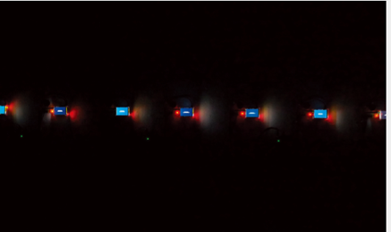 | 命案現場  許賢威 / 澳門  假設數據擁有獨一無二的生命，每次瀏覽網站時，新的數據誕生，毫秒之間由本機出發，並歷經許多不同地區的節點，最後到達伺服器;完成使命後，即被視作死亡。作品以實時圖像的方式呈現數據的路徑，從全新角度探討「死亡」。
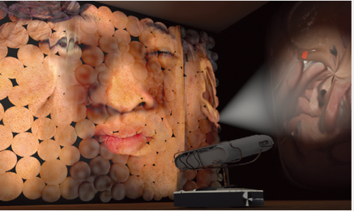 | Modern Body  Katsuki Nogami / 日本  藝術家每天掃描臉上的毛孔來記錄他的皮膚，因為這是他身份的一部分。近年，自拍照正逐步與現實脫節。虛擬身體將成為新常態，那人類如今的身體意味着甚麼？被掃描的臉部受技術規範，一如人類的身體被手上的智能手機所操控。
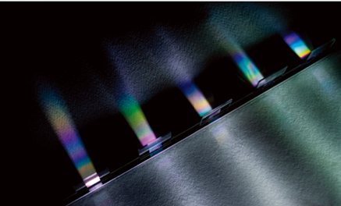 | Spectrum  Mari Ohno / 日本  《Spectrum》是一件聲音裝置，探索聽不見的聲音的形態。作品由納米光柵製成的物件和光源組成可見的物件，表達不同頻率的超聲波波段。自然光的作用加上人工納米結構，作品讓觀眾得以「聽到」超越人類聽覺的聲波。
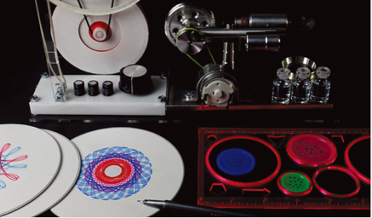 | Spirotrope  Witaya Junma / 泰國  作品由萬花尺、斯特林發動機及 Arduino 電子控制板三組不同時代的發明建構而成。觀眾以萬花尺繪製圖案，將其放在特別設計的框架中，並使用斯特林發動機將之旋轉。發動機同時 亦為 Arduino電子控制板提供電源，以不同的速率閃燈，令旋轉中的萬花尺圖案顯現不同動態。
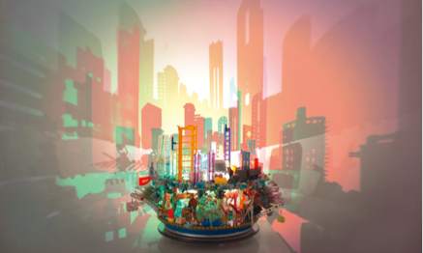 | 拼圖 I  阮家儀 / 香港  每件塑膠製品都是本地製造業60年代至今的歷史寫照，物件被組合成旋轉發光雕塑，物件的輪廓投影在牆上，形成變化莫測的香港景色。每組投影都是時代的象徵，每一個物件都在訴說關於所屬工廠和本地老店的故事。
刪不了的符號 II
孫詠怡 / 香港

作品探討刪除的政治性及在數碼威權主義下各種聲音存在的時間性。作品不間斷及有規模性地呈現刪除及被刪除的聲音，並透過技術性檢驗及文化上的反思去讓觀眾思考審查制度在不同的科技平台及架構下所帶來的影響。

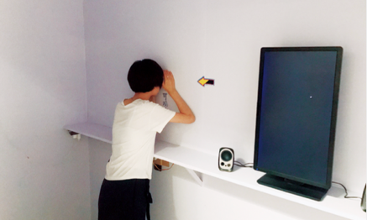 | 看甚麼看  周梓璇 / 中國  作品從心理學中「偷窺」和「被偷窺」的角度，審視私隱洩漏 的社會現實與藝術表達之間的關係。直播軟件的出現令「偷窺」 行為獲得極大的自由和方便，窺視的背後，反映了社會既定的倫 理範式、審美追求和價值標準等議題。

更多ifva 節精彩節目，免費登記︰www.ifva.com/reg
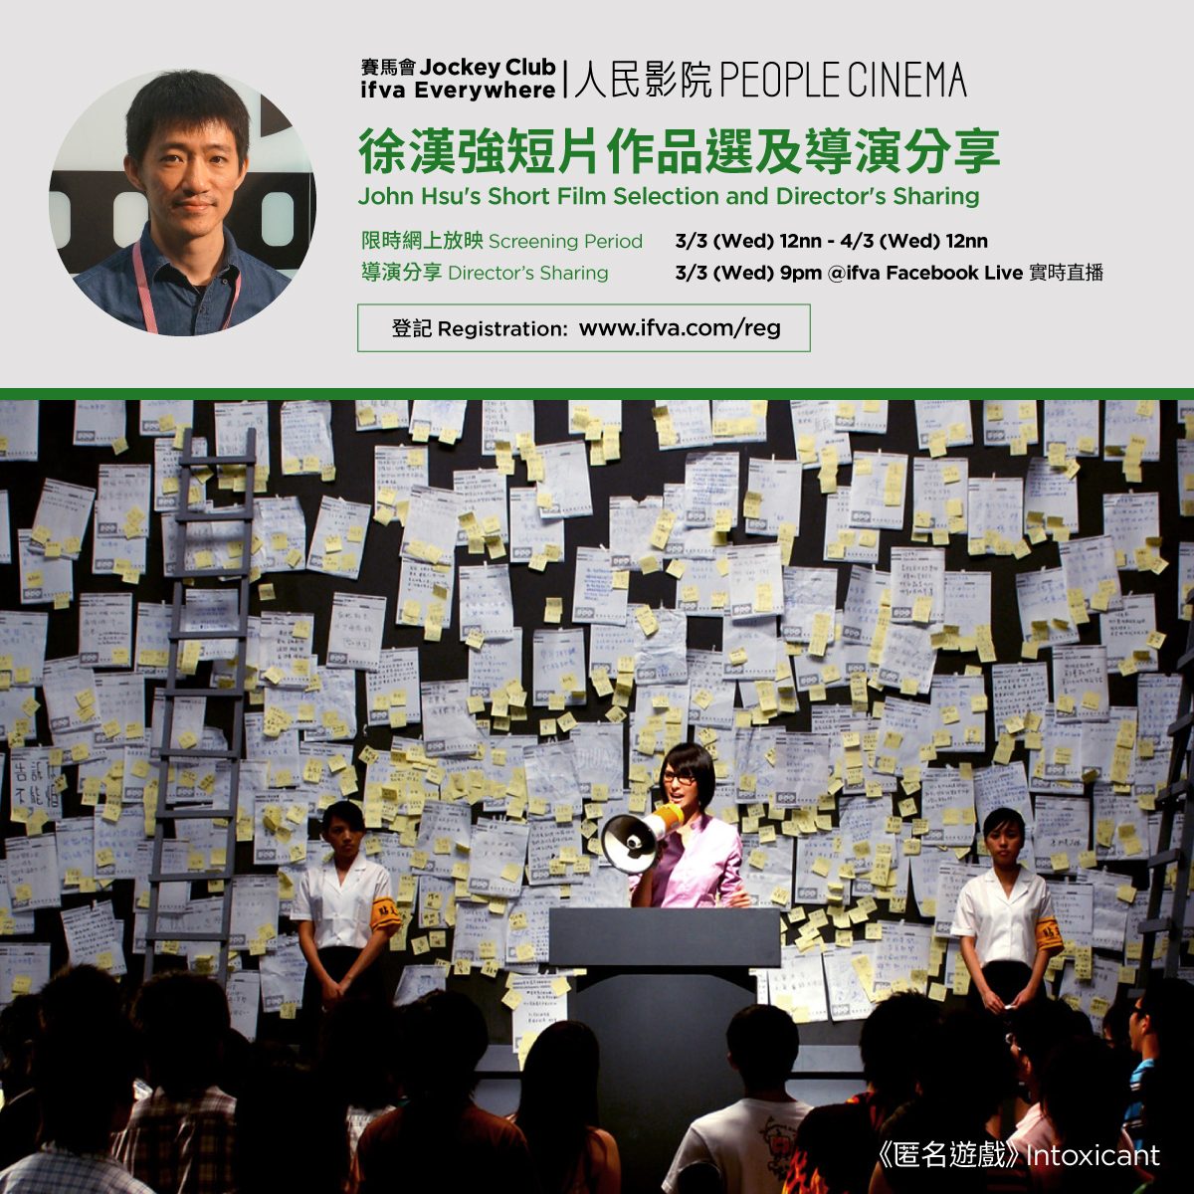 | 《返校》導演金馬得主徐漢強  賽馬會 ifva Everywhere 人民影院 - 徐漢強短片作品選及導演分享  3月3日 (三) | 網上放映 12nn | 導演分享 9pm | @ifva Facebook 實時直播  徐漢強的創作由主題、風格到美學，都可看出他對電玩遊戲的熱愛。第十五屆 ifva 亞洲新力量組金獎作品《匿名遊戲》，駭客預言要攻陷網上討論區，引發六個背景各異的用家互相猜疑，信任崩盤；2013 年作品《小清新大爆炸》，入圍第二十屆 ifva 亞洲新力量組，輕巧諷刺風摩一時的「小確幸」風潮。
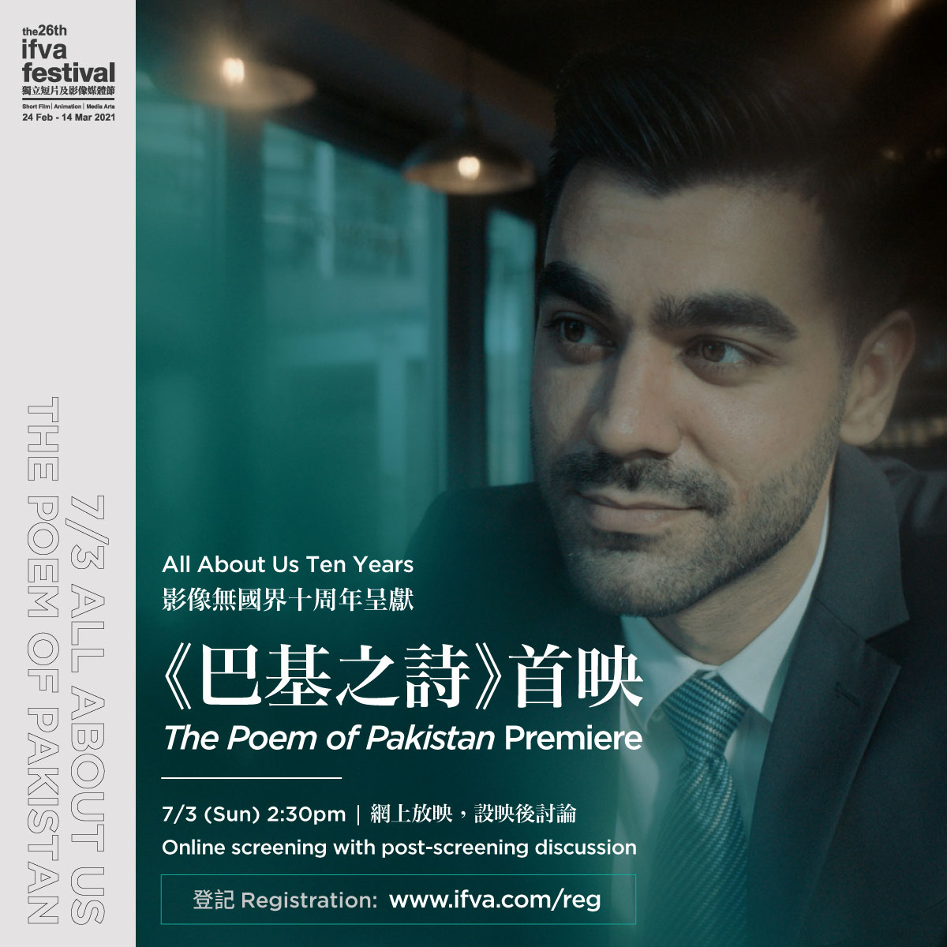 | 本地得獎導演陳瀚恩 X All About Us 少數族裔青年學員  影像無國界十周年呈獻:《巴基之詩》首映  3月7日 (日) | 2:30pm | 網上放映，設映後討論  「影像無國界」正值十周年，ifva邀請藝術家導師陳瀚恩執導，與經驗學員共同製作短片《巴基之詩》，刻劃少數族裔青年在地生活的掙扎與體會。
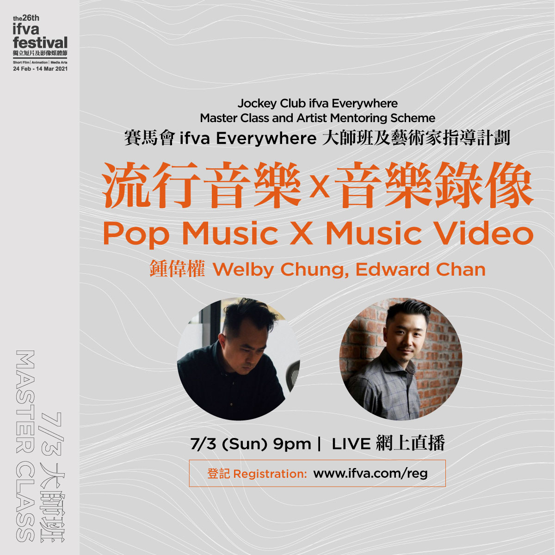 | MV導演鍾偉權分享 X 音樂製作人Edward Chan 即場和你Jam  賽馬會 ifva Everywhere 大師班 - 鍾偉權 X Edward Chan：流行音樂 X 音樂錄像  3月7日 (日) | 9pm ｜網上視像直播  流行音樂和錄像的結合，在八十年代出現爆發性發展。音樂錄影帶的誕生，把音樂發酵再以影像結合敘事，兩者相輔相成，細膩的音符與歌詞轉化成令大眾難忘的影像。廣告及音樂錄影動畫導演鍾偉權，聯同本地知名音樂製作人 Edward Chan，細談音樂與錄像的美學結晶。
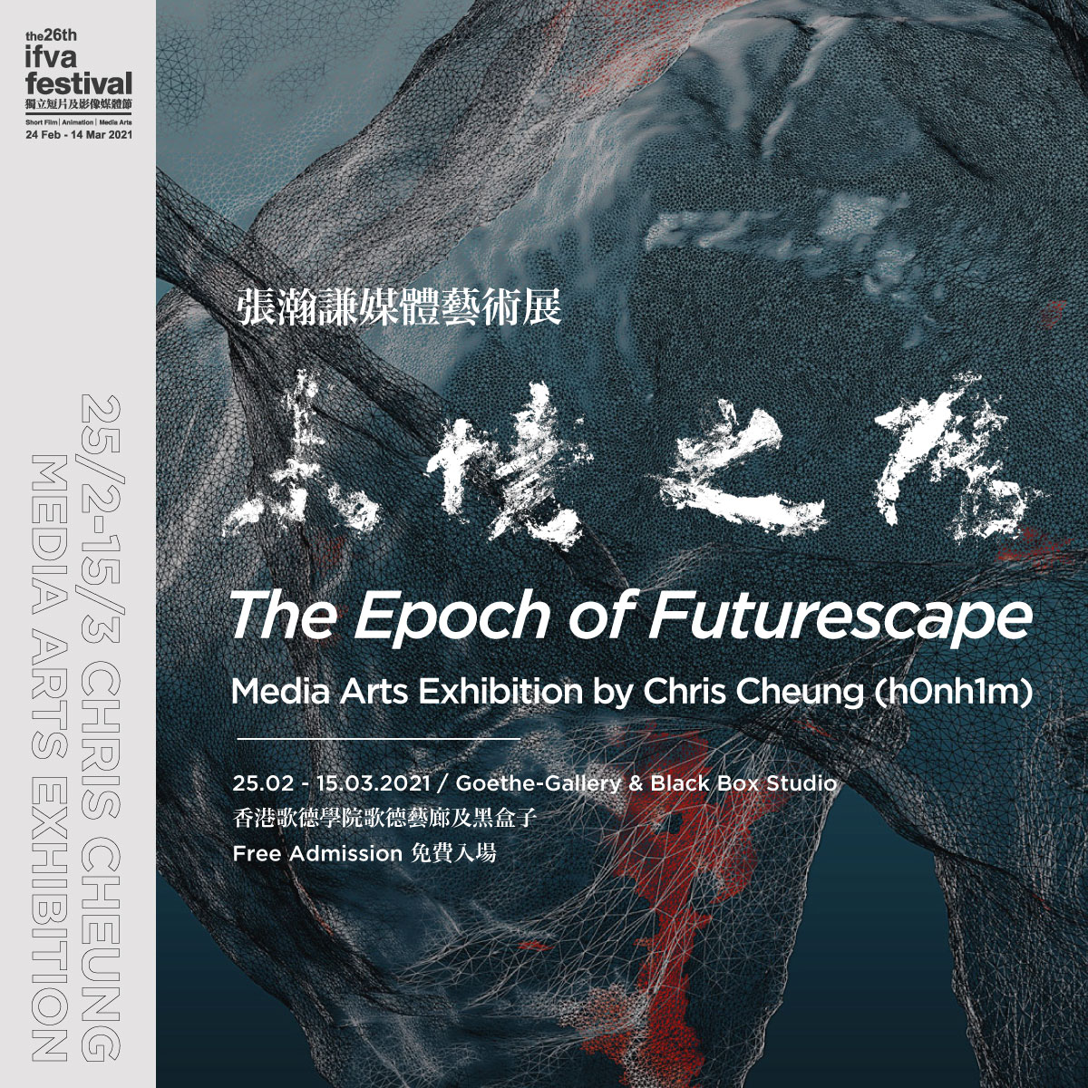 | 香港媒體藝術家張瀚謙首次個人展  《未境之歷》張瀚謙媒體藝術展  2月25日 (四) 至 3月15日 (一)｜9:00am – 8:30pm (一至五) / 9:30am – 6pm (六)｜香港歌德學院歌德藝廊及黑盒子｜免費入場  「承未竟之志，啟化境之歷。」  我們歷經一切，走到現在，立足當下，思考未來，領悟藝術是一場永無休止的修行。水墨、書法與賞石，是東方美學的記憶。天地山川、日月星辰之美，被古代文人雅士凝練在詩書畫意中，歷經千年，傳承至今。在數碼時代，數據成了記憶的載體，也為藝術創作注入新的力量；然而，人文記憶會否因科技的介入而陷入消亡？

